Entwicklung und Evaluation von Dokumentablage in Augmented-Reality
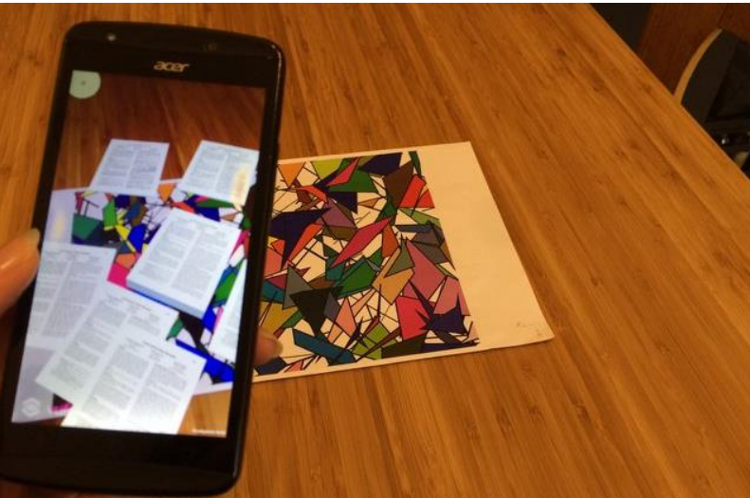

Hintergrund
In physischen Arbeitsumgebungen spielen Dokumente und Notizen auf Papier oft eine wichtige Rolle. Dokumente, die regelmäßig gebraucht werden, werde in Reichweite abgelegt. Wichtige Informationen werden auf Post-It-Zetteln dort angebracht, wo sie gebraucht werden.
In digitalen Desktop-Umgebungen liegen Dokumente in Verzeichnisstrukturen oder als identisch aussehende Icons auf dem Desktop. Dies macht den schnellen Zugriff auf wechselnde Dokumente möglicherweise umständlicher.

Zielsetzung der Arbeit
Ziel des Forschungsprojekts ist, besser zu verstehen, wie Menschen mit virtuellen und physischen Dokumenten in Ihrem Arbeitsbereich interagieren. Dazu soll zuerst ein existierender interner Augmented-Reality-Prototype (PapAR) für die Ablage von digitalen Dokumenten auf dem und um den physischen Schreibtisch herum um sinnvolle Features erweitert werden (konkret: mehrere Seiten pro Dokument, überarbeitetes User Interface). Anschließend soll mit einer oder mehreren Benutzerstudien ermittelt werden, wie sich die Interaktion mit physischen und AR-Dokumenten unterscheidet, und wie Menschen in Hybrid-Umgebungen mit physischen und AR-Dokumenten mit diesen Formaten umgehen. Als Ergebnis soll eine qualitative und quantitative Analyse der Interaktionen dokumentiert werden. Je nach Schwerpunkt und Umfang des Projekts sollte auch eine Sammlung von Richtlinien für das Design von AR-/Hybrid-Anwendungen erstellt werden.

Konkrete Aufgaben
Je nach Form des Projekts als BA/MA/Forschungsseminarthema z.B.:
- Literaturrecherche
- Weiterentwicklung des existierenden Prototypen (basierend auf Vuforia)
- iterative Optimierung von Performance und Usability
- Durchführung von explorativen Studien (z.B. Feldstudien, Laborstudien, Interviews), um herauszufinden, wie Menschen mit Dokumenten arbeiten
- Design, Durchführung und Auswertung einer Studie, in der AR-Anwendung, Papier-Dokumente und eine Hybrid-Szenario miteinander verglichen werden
- Schriftliche Dokumentation der Ergebnisse

Erwartete Vorkenntnisse
- Grundkenntnisse 3D-Grafik und/oder Augmented Reality
- Grundkenntnisse HCI
- Solide Kenntnisse Android-Entwicklung

Weiterführende Quellen
- nach Absprache

